**PROGRAM DENETİM DEYİMLERİ**

1. **KONTROL YAPILARI**
   1. **if,if – else Yapısı**
   2. **switch case Yapısı**
2. **DÖNGÜ YAPILARI**
   1. **for yapısı**
   2. **while yapısı**
   3. **do..while yapısı**
   4. **break ve continue yapıları**

**# IF – ELSE YAPISI**

if (şart)

Komutlar;

else

Komutlar;

**ÖRNEK**:büyük olan sayıdan küçük olan sayıyı çıkarma

**main(){**

**int a,b;**

**printf("A için bir değer giriniz?");**

**scanf("%d",&a);**

**printf("B için bir değer giriniz?");**

**scanf("%d",&b);**

**if (a>b)**

**printf("A-B=%d\n", a-b);**

**else**

**printf("B-A=%d\n", b-a);**

**getch();**

**return 0;**

**}**

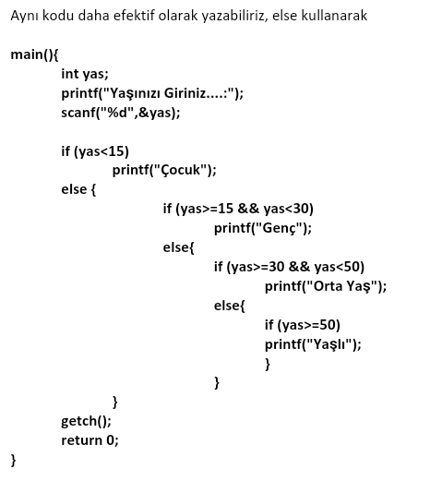

**ÖRNEK**: Girilen yaşa göre yaş evrelerini yazmaktadır..

**main(){**

**int yas;**

**printf("Yaşınızı Giriniz....:");**

**scanf("%d",&yas);**

**if (yas<15)**

**printf("Çocuk");**

**if (yas>=15 && yas<30)**

**printf("Genç");**

**if (yas>=30 && yas<50)**

**printf("Orta Yaş");**

**if (yas>=50)**

**printf("Yaşlı");**

**getch();**

**return 0;**

**}**

else if yapısını kullanarak kodun anlaşıla bilirliğini de artıra biliriz

**main(){**

**int yas;**

**printf("Yaşınızı Giriniz....:");**

**scanf("%d",&yas);**

**if (yas<15)**

**printf("Çocuk");**

**else if (yas>=15 && yas<30)**

**printf("Genç");**

**else if (yas>=30 && yas<50)**

**printf("Orta Yaş");**

**else**

**printf("Yaşlı");**

**getch();**

**return 0;}**

**#SWITCH CASE YAPISI**

switch(*değişken*)

{

case *sabit1*:*deyimler*;

case *sabit2*:*deyimler*;

.

.

.

case *sabitn*:*deyimler*;

default:*hata deyimleri veya varsayılan deyimler*;

}

**Örnek:** haftanın girilen gün sayısına göre hangi gün olduğunu belirleme

**#include <stdio.h>**

**#include <conio.h>**

**main(){**

**int gun;**

**printf("Gün Nosunu Giriniz....:");**

**scanf("%d",&gun);**

**switch(gun)**

**{**

**case 1:printf("Pazartesi"); break;**

**case 2:printf("Salı"); break;**

**case 3:printf("Çarşamba"); break;**

**case 4:printf("Perşembe"); break;**

**case 5:printf("Cuma"); break;**

**case 6:printf("Cumartesi"); break;**

**case 7:printf("Pazar"); break;**

**default:printf("Hatalı no");**

**}**

**getch();**

**return 0;}**

**#FOR YAPISI**

for( *başlangıç ; koşul ; artım* )

{

...

*döngüdeki deyimler*;

...

}

**Örnek:1 ile 40 arasındaki çift sayıların toplamını yaptırılabilir.**

**Örnek:** faktöryel hasabı

**main(){**

**int i, n, faktor;**

**printf("Faktoriyeli hesaplanacak sayi girin : ");**

**scanf("%d",&n);**

**faktor=1;**

**for(i=1; i<=n; i++){**

**faktor *= i;**

**}**

**printf("%d! = %d\n", n, faktor);**

**return 0;**

**}**

**Örnek:** Çarpım tablosu

**main(){**

**int s=0;**

**for (int i=0;i<10;i++){**

**for (int j=0;j<10;j++){**

**s=i*j;**

**printf("%d x %d = %d\n",i,j,s);**

**}**

**printf("\n");**

**}**

**return 0;**

**}**

**#WHILE ve DO…WHILE YAPISI**

while(*koşul*)

{

...

*döngüdeki deyimler*;

...

}

**Örnek** faktöriyel hesaplaması while ile yapılabilir.

**main(){**

**int t,i=1,sonuc;**

**printf("Sayı Giriniz...:");scanf("%d",&t);**

**while(t>=i)**

**{**

**sonuc=sonuc*i;i++;**

**}**

**printf("%d",sonuc);**

**return 0;**

**}**

**Örnek** faktöriyel hesaplaması while ile yapılabilir.

**Eksi girilen sayı yazılır çünkü kodçalıştıktan sonra kontrol yapılmaktadır.**

**main()**

**{**

**int sayi;**

**do**

**{**

**printf("Bir sayi girin : ");**

**scanf("%d",&sayi);**

**printf("iki kati : %d\n",2*sayi);**

**}while( sayi>0 ); /* koşul */**

**puts("Döngü sona erdi.");**

**return 0;**

**}**